**РГПУ им. А.И. Герцена**

**Отчет по лабораторной работе №1**

**Часть 2**

**«Проверка статистических гипотез»**

Работу выполнили:

Чирцов Тимофей

Алена Мельникова

Екатерина Сумарокова

Факультет: Институт информационных технологий и технологического образования

Группа 1, подгруппа 1

Санкт-Петербург

2022

**Цель работы**: проверить статистические гипотезы о нормальном законе распределения данных, приведенных в решаемых задачах.

**Оборудование:** ПК, табличный процессор Excel.

**Задача 1**

По результатам n = 9 замеров установлено, что выборочное среднее время (в секундах) изготовления детали = 48. Предполагая, что время изготовления – нормально распределённая случайная величина с дисперсией σ2 = 9, рассмотреть на уровне 0,95 гипотезу H0: a = 49, против конкурирующей гипотезы H1: a ≠ 49.

**Решение**

Ход лабораторной работы:

1. Рассматривается простая гипотеза a = 49 против гипотезы a ≠ 49.
2. Данная гипотеза о численной величине среднего значения.
3. Имеется случайная величина, распределённая по нормальному закону.
4. Имеется гипотеза H0: a = a0 (некоторое число) и альтернативная гипотеза.
5. Проверяется гипотеза на уровне γ = 0,95.
6. Дисперсия σ2 известна.
7. Статистика .
8. При заданном уровне доверия γ по таблицам функции Φ(t) есть возможность найти tкр (t критическое).
9. Если |t| < tкр, то гипотеза принимается.

**Решение:**

1. a = 49

γ = 0.95

= 48

n = 9

σ2 = 9

Поиск γ = 0.95 в таблице «Значения функции Лапласа»:

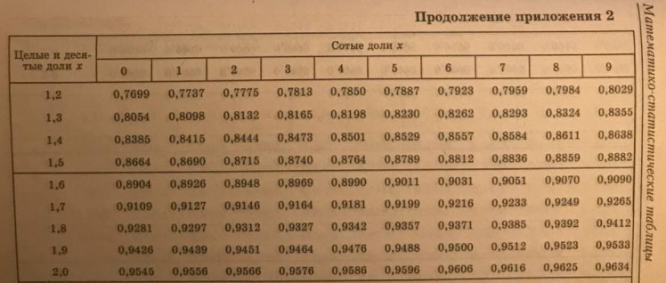

Ему соответствует tкр = 1,96. Таким образом, так как |t| < tкр (|-1| < 1,96), гипотеза принимается.

**Задача 2**

Руководство фирмы утверждает, что размер дебиторского счёта равен 187,5 тыс. руб. Ревизор составляет случайную выборку из 10 счётов и обнаруживает, что средняя арифметическая выборки равна 175 тыс. руб. при среднем квадратическом отклонении 35 тыс. руб. Может ли оказаться в действительности правильным объявленный размер дебиторского счёта? Принять уровень значимости равным α = 0,05.

**Решение.**

Данная гипотеза о численной величине среднего значения.

Имеется гипотеза H0: = a0 (некоторое число) и альтернативная гипотеза.

Проверяется гипотеза на уровне значимости α = 0.05 (т.е. γ = 0,95).

Дисперсия σ2 неизвестна.

Статистика , где

Можно показать, что статистика t имеет распределение Стьюдента с n – 1 степенями свободы.

При заданном уровне доверия γ по таблицам распределения Стьюдента определяется критическое значение tn-1кр.

Если |t| < tn-1кр, то гипотеза H0 принимается.

Основные вычисления:

a0 = 187,5 тыс. руб.

= 175 тыс. руб.

n = 10

= 35

γ = 0,95

Дисперсия неизвестна => для проверки гипотезы H0: = a используется распределение Стьюдента.

Нахождение tкр при γ = 0.95 и числа степеней свободы (n - 1) = 9 в таблице «Значения t-критерия Стьюдента»:

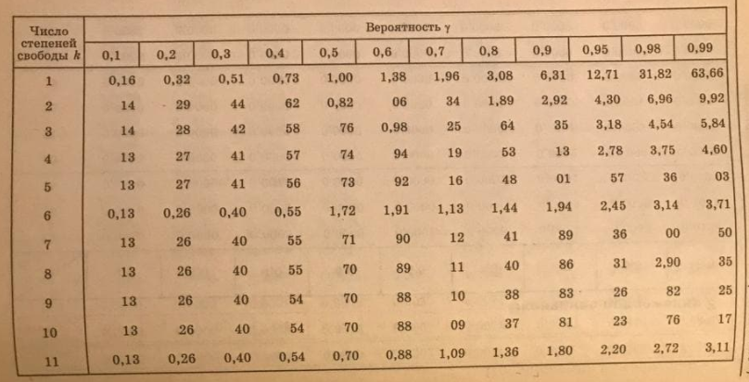

Им соответствует tкр 9, 0,95 = 2,26. Таким образом, так как |t| = 1,129 < t кр 9, 0,95, гипотеза принимается на уровне доверия γ = 0,95.

**Задача 3**

Точность работы станка-автомата проверяется по дисперсии σ2 контролируемого размера изделий, которая не должна превышать 0,15. По данным из 25 отобранных изделий вычислена оценка дисперсии = 0,25. При уровне значимости α = 0,1 выяснить, обеспечивает ли станок требуемую точность.

**Решение.**

Ход лабораторной работы:

Рассматривается гипотеза о числовом значении дисперсии.

Есть случайная величина X с нормальным законом распределения и её выборка.

Рассматривается гипотеза H0: σ = σ0 против конкурирующей гипотезы H1: σ ≠ σ0, при этом a может быть произвольным.

В данном случае в качестве статистики выбирают следующую величину:

Известно, что статистика t имеет распределение .

По таблицам распределения для заданного уровня значимости γ будут выбираться такие U и V, чтобы:

Гипотезу H0 принимается, если: U < t < V.

Основные вычисления:

Пусть размер изделия – нормальная случайная величина

Рассматривается гипотеза H0: σ2 = 0,15 и альтернатива ей H1: σ2 ≥ 0,15.

Нахождение числа V из условия при γ = 1 – α = 0,9 и числа степеней свободы (n - 1) = 24 в таблице «Значения »:

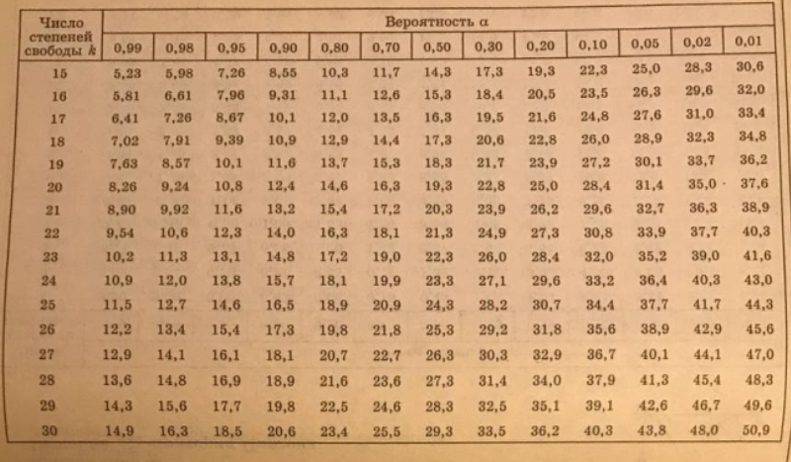

соответствует tкр = 15,7.

Рассчитывается U = 0 с рассматриванием при этом правосторонней критической области:

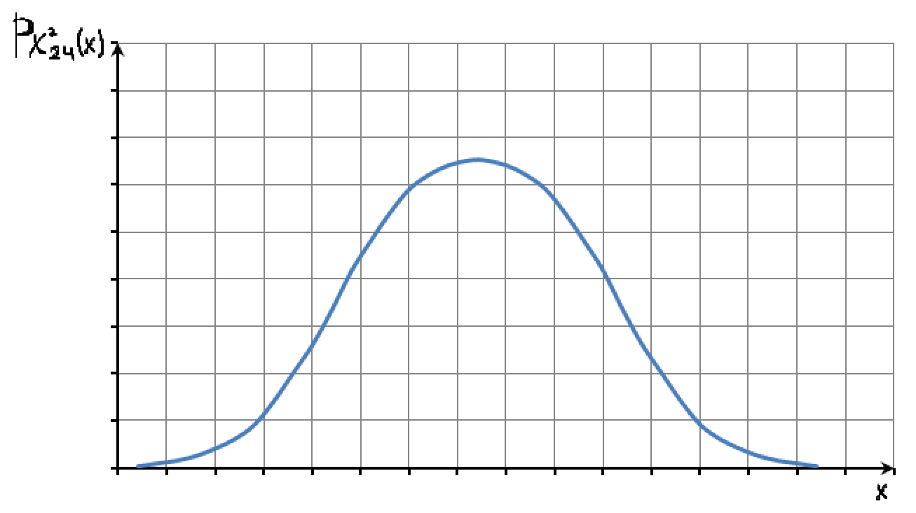

**γ = 0,9**

Для проверки гипотезы статистика вычисляется по формуле:

Таким образом, так как t = 40 > tкр = 15,7, то гипотеза отклоняется.

**Задача 4**

Расходы сырья xi­­ и y­j на единицу продукции по старой и новой технологиям приведены в таблице:

|  |  |  |  |  |  |  |  |  |  |
| --- | --- | --- | --- | --- | --- | --- | --- | --- | --- |
|  | По старой технологии | | | | По новой технологии | | | | |
| Расходы сырья | xi­­ | 304 | 307 | 308 | y­j | 303 | 304 | 306 | 308 |
| Число изделий | ni | 1 | 4 | 4 | nj | 2 | 6 | 4 | 1 |

Предполагается, что генеральные совокупности X и Y имеют нормальные распределения с одинаковыми дисперсиями и средними a1 и a2. Требуется проверить гипотезу H­0: a1 = a2 против гипотезы H1: a1 ≠ a2 на уровне значимости a = 0,1.

**Решение**

Проверяется гипотеза о равенстве средних значений.

Имеются генеральные совокупности X1 и X2, которые подчиняются нормальному распределению. Их дисперсии неизвестны, но равны.

Имеются выборки из генеральных совокупностей.

В этом случае доказано, что при справедливости гипотезы H0 статистика вычисляется по формуле:

Статистика имеет распределение Стьюдента с количеством степеней свободы:

k = n1 + n2 - 2

В данной статистике и выборочные дисперсии:

Для заданного уровня доверия γ по таблицам распределения Стьюдента находят tk,кр.

Гипотеза H0 принимается, если полученные при вычислении t будет удовлетворять условию |t| < tk, кр.

Вычисление:

Тогда статистика:

Если гипотеза H0 верна, то статистика t имеет распределение Стьюдента с nx + ny – 2 = 20 степенями свободы.

Нахождение t20,кр при γ = 1 – α = 1 – 0,1 = 0,9 и числа степеней свободы 20 в таблице распределения Стьюдента:

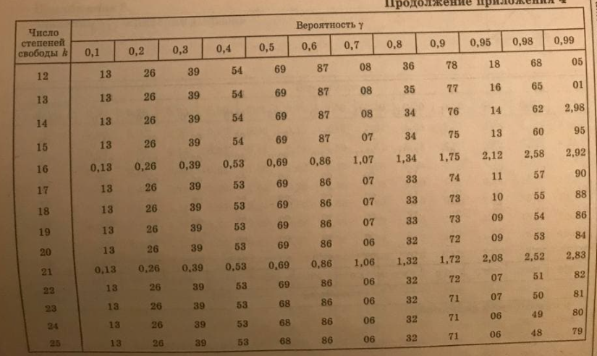

Им соответствует t20,кр = 1,72. Таким образом, так как |t| = 4.722 > t20,кр = 1,72, то гипотеза отклоняется.

В ходе выполнения данной лабораторной работы была изучена теория о статистических гипотезах. Полученные теоретические знания были закреплены на практике в ходе решения четырёх задач, каждая из которых касалась проверки нулевой гипотезы о нормальном законе распределения данных. При решении задач были использованы различные способы определения tкр: с помощью таблицы значений функции Лапласа, таблицы значений t-критерия Стьюдента и таблицы значений - критерий Пирсона. В результате решения задач две нулевые гипотезы были приняты, а две – отклонены.

**РГПУ им. А.И. Герцена**

**Отчет по лабораторной работе №1**

**Часть 2**

**«Проверка статистических гипотез»**

Работу выполнил:

Чирцов Тимофей

Факультет: Институт информационных технологий и технологического образования

Группа 1, подгруппа 1

Санкт-Петербург

2022

**Цель работы**: проверить статистические гипотезы о нормальном законе распределения данных, приведенных в решаемых задачах.

**Оборудование:** ПК, табличный процессор Excel.

**Задача 1**

По результатам n = 9 замеров установлено, что выборочное среднее время (в секундах) изготовления детали = 48. Предполагая, что время изготовления – нормально распределённая случайная величина с дисперсией σ2 = 9, рассмотреть на уровне 0,95 гипотезу H0: a = 49, против конкурирующей гипотезы H1: a ≠ 49.

**Решение**

Ход лабораторной работы:

1. Рассматривается простая гипотеза a = 49 против гипотезы a ≠ 49.
2. Данная гипотеза о численной величине среднего значения.
3. Имеется случайная величина, распределённая по нормальному закону.
4. Имеется гипотеза H0: a = a0 (некоторое число) и альтернативная гипотеза.
5. Проверяется гипотеза на уровне γ = 0,95.
6. Дисперсия σ2 известна.
7. Статистика .
8. При заданном уровне доверия γ по таблицам функции Φ(t) есть возможность найти tкр (t критическое).
9. Если |t| < tкр, то гипотеза принимается.

**Решение:**

1. a = 49

γ = 0.95

= 48

n = 9

σ2 = 9

Поиск γ = 0.95 в таблице «Значения функции Лапласа»:



Ему соответствует tкр = 1,96. Таким образом, так как |t| < tкр (|-1| < 1,96), гипотеза принимается.

**Задача 2**

Руководство фирмы утверждает, что размер дебиторского счёта равен 187,5 тыс. руб. Ревизор составляет случайную выборку из 10 счётов и обнаруживает, что средняя арифметическая выборки равна 175 тыс. руб. при среднем квадратическом отклонении 35 тыс. руб. Может ли оказаться в действительности правильным объявленный размер дебиторского счёта? Принять уровень значимости равным α = 0,05.

**Решение.**

Данная гипотеза о численной величине среднего значения.

Имеется гипотеза H0: = a0 (некоторое число) и альтернативная гипотеза.

Проверяется гипотеза на уровне значимости α = 0.05 (т.е. γ = 0,95).

Дисперсия σ2 неизвестна.

Статистика , где

Можно показать, что статистика t имеет распределение Стьюдента с n – 1 степенями свободы.

При заданном уровне доверия γ по таблицам распределения Стьюдента определяется критическое значение tn-1кр.

Если |t| < tn-1кр, то гипотеза H0 принимается.

Основные вычисления:

a0 = 187,5 тыс. руб.

= 175 тыс. руб.

n = 10

= 35

γ = 0,95

Дисперсия неизвестна => для проверки гипотезы H0: = a используется распределение Стьюдента.

Нахождение tкр при γ = 0.95 и числа степеней свободы (n - 1) = 9 в таблице «Значения t-критерия Стьюдента»:



Им соответствует tкр 9, 0,95 = 2,26. Таким образом, так как |t| = 1,129 < t кр 9, 0,95, гипотеза принимается на уровне доверия γ = 0,95.

**Задача 3**

Точность работы станка-автомата проверяется по дисперсии σ2 контролируемого размера изделий, которая не должна превышать 0,15. По данным из 25 отобранных изделий вычислена оценка дисперсии = 0,25. При уровне значимости α = 0,1 выяснить, обеспечивает ли станок требуемую точность.

**Решение.**

Ход лабораторной работы:

Рассматривается гипотеза о числовом значении дисперсии.

Есть случайная величина X с нормальным законом распределения и её выборка.

Рассматривается гипотеза H0: σ = σ0 против конкурирующей гипотезы H1: σ ≠ σ0, при этом a может быть произвольным.

В данном случае в качестве статистики выбирают следующую величину:

Известно, что статистика t имеет распределение .

По таблицам распределения для заданного уровня значимости γ будут выбираться такие U и V, чтобы:

Гипотезу H0 принимается, если: U < t < V.

Основные вычисления:

Пусть размер изделия – нормальная случайная величина

Рассматривается гипотеза H0: σ2 = 0,15 и альтернатива ей H1: σ2 ≥ 0,15.

Нахождение числа V из условия при γ = 1 – α = 0,9 и числа степеней свободы (n - 1) = 24 в таблице «Значения »:



соответствует tкр = 15,7.

Рассчитывается U = 0 с рассматриванием при этом правосторонней критической области:



**γ = 0,9**

Для проверки гипотезы статистика вычисляется по формуле:

Таким образом, так как t = 40 > tкр = 15,7, то гипотеза отклоняется.

**Задача 4**

Расходы сырья xi­­ и y­j на единицу продукции по старой и новой технологиям приведены в таблице:

|  |  |  |  |  |  |  |  |  |  |
| --- | --- | --- | --- | --- | --- | --- | --- | --- | --- |
|  | По старой технологии | | | | По новой технологии | | | | |
| Расходы сырья | xi­­ | 304 | 307 | 308 | y­j | 303 | 304 | 306 | 308 |
| Число изделий | ni | 1 | 4 | 4 | nj | 2 | 6 | 4 | 1 |

Предполагается, что генеральные совокупности X и Y имеют нормальные распределения с одинаковыми дисперсиями и средними a1 и a2. Требуется проверить гипотезу H­0: a1 = a2 против гипотезы H1: a1 ≠ a2 на уровне значимости a = 0,1.

**Решение**

Проверяется гипотеза о равенстве средних значений.

Имеются генеральные совокупности X1 и X2, которые подчиняются нормальному распределению. Их дисперсии неизвестны, но равны.

Имеются выборки из генеральных совокупностей.

В этом случае доказано, что при справедливости гипотезы H0 статистика вычисляется по формуле:

Статистика имеет распределение Стьюдента с количеством степеней свободы:

k = n1 + n2 - 2

В данной статистике и выборочные дисперсии:

Для заданного уровня доверия γ по таблицам распределения Стьюдента находят tk,кр.

Гипотеза H0 принимается, если полученные при вычислении t будет удовлетворять условию |t| < tk, кр.

Вычисление:

Тогда статистика:

Если гипотеза H0 верна, то статистика t имеет распределение Стьюдента с nx + ny – 2 = 20 степенями свободы.

Нахождение t20,кр при γ = 1 – α = 1 – 0,1 = 0,9 и числа степеней свободы 20 в таблице распределения Стьюдента:



Им соответствует t20,кр = 1,72. Таким образом, так как |t| = 4.722 > t20,кр = 1,72, то гипотеза отклоняется.

В ходе выполнения данной лабораторной работы была изучена теория о статистических гипотезах. Полученные теоретические знания были закреплены на практике в ходе решения четырёх задач, каждая из которых касалась проверки нулевой гипотезы о нормальном законе распределения данных. При решении задач были использованы различные способы определения tкр: с помощью таблицы значений функции Лапласа, таблицы значений t-критерия Стьюдента и таблицы значений - критерий Пирсона. В результате решения задач две нулевые гипотезы были приняты, а две – отклонены.

**РГПУ им. А.И. Герцена**

**Отчет по лабораторной работе №1**

**Часть 2**

**«Проверка статистических гипотез»**

Работу выполнил:

Алена Мельникова

Факультет: Институт информационных технологий и технологического образования

Группа 1, подгруппа 1

Санкт-Петербург

2022

**Цель работы**: проверить статистические гипотезы о нормальном законе распределения данных, приведенных в решаемых задачах.

**Оборудование:** ПК, табличный процессор Excel.

**Задача 1**

По результатам n = 9 замеров установлено, что выборочное среднее время (в секундах) изготовления детали = 48. Предполагая, что время изготовления – нормально распределённая случайная величина с дисперсией σ2 = 9, рассмотреть на уровне 0,95 гипотезу H0: a = 49, против конкурирующей гипотезы H1: a ≠ 49.

**Решение**

Ход лабораторной работы:

1. Рассматривается простая гипотеза a = 49 против гипотезы a ≠ 49.
2. Данная гипотеза о численной величине среднего значения.
3. Имеется случайная величина, распределённая по нормальному закону.
4. Имеется гипотеза H0: a = a0 (некоторое число) и альтернативная гипотеза.
5. Проверяется гипотеза на уровне γ = 0,95.
6. Дисперсия σ2 известна.
7. Статистика .
8. При заданном уровне доверия γ по таблицам функции Φ(t) есть возможность найти tкр (t критическое).
9. Если |t| < tкр, то гипотеза принимается.

**Решение:**

1. a = 49

γ = 0.95

= 48

n = 9

σ2 = 9

Поиск γ = 0.95 в таблице «Значения функции Лапласа»:



Ему соответствует tкр = 1,96. Таким образом, так как |t| < tкр (|-1| < 1,96), гипотеза принимается.

**Задача 2**

Руководство фирмы утверждает, что размер дебиторского счёта равен 187,5 тыс. руб. Ревизор составляет случайную выборку из 10 счётов и обнаруживает, что средняя арифметическая выборки равна 175 тыс. руб. при среднем квадратическом отклонении 35 тыс. руб. Может ли оказаться в действительности правильным объявленный размер дебиторского счёта? Принять уровень значимости равным α = 0,05.

**Решение.**

Данная гипотеза о численной величине среднего значения.

Имеется гипотеза H0: = a0 (некоторое число) и альтернативная гипотеза.

Проверяется гипотеза на уровне значимости α = 0.05 (т.е. γ = 0,95).

Дисперсия σ2 неизвестна.

Статистика , где

Можно показать, что статистика t имеет распределение Стьюдента с n – 1 степенями свободы.

При заданном уровне доверия γ по таблицам распределения Стьюдента определяется критическое значение tn-1кр.

Если |t| < tn-1кр, то гипотеза H0 принимается.

Основные вычисления:

a0 = 187,5 тыс. руб.

= 175 тыс. руб.

n = 10

= 35

γ = 0,95

Дисперсия неизвестна => для проверки гипотезы H0: = a используется распределение Стьюдента.

Нахождение tкр при γ = 0.95 и числа степеней свободы (n - 1) = 9 в таблице «Значения t-критерия Стьюдента»:



Им соответствует tкр 9, 0,95 = 2,26. Таким образом, так как |t| = 1,129 < t кр 9, 0,95, гипотеза принимается на уровне доверия γ = 0,95.

**Задача 3**

Точность работы станка-автомата проверяется по дисперсии σ2 контролируемого размера изделий, которая не должна превышать 0,15. По данным из 25 отобранных изделий вычислена оценка дисперсии = 0,25. При уровне значимости α = 0,1 выяснить, обеспечивает ли станок требуемую точность.

**Решение.**

Ход лабораторной работы:

Рассматривается гипотеза о числовом значении дисперсии.

Есть случайная величина X с нормальным законом распределения и её выборка.

Рассматривается гипотеза H0: σ = σ0 против конкурирующей гипотезы H1: σ ≠ σ0, при этом a может быть произвольным.

В данном случае в качестве статистики выбирают следующую величину:

Известно, что статистика t имеет распределение .

По таблицам распределения для заданного уровня значимости γ будут выбираться такие U и V, чтобы:

Гипотезу H0 принимается, если: U < t < V.

Основные вычисления:

Пусть размер изделия – нормальная случайная величина

Рассматривается гипотеза H0: σ2 = 0,15 и альтернатива ей H1: σ2 ≥ 0,15.

Нахождение числа V из условия при γ = 1 – α = 0,9 и числа степеней свободы (n - 1) = 24 в таблице «Значения »:



соответствует tкр = 15,7.

Рассчитывается U = 0 с рассматриванием при этом правосторонней критической области:



**γ = 0,9**

Для проверки гипотезы статистика вычисляется по формуле:

Таким образом, так как t = 40 > tкр = 15,7, то гипотеза отклоняется.

**Задача 4**

Расходы сырья xi­­ и y­j на единицу продукции по старой и новой технологиям приведены в таблице:

|  |  |  |  |  |  |  |  |  |  |
| --- | --- | --- | --- | --- | --- | --- | --- | --- | --- |
|  | По старой технологии | | | | По новой технологии | | | | |
| Расходы сырья | xi­­ | 304 | 307 | 308 | y­j | 303 | 304 | 306 | 308 |
| Число изделий | ni | 1 | 4 | 4 | nj | 2 | 6 | 4 | 1 |

Предполагается, что генеральные совокупности X и Y имеют нормальные распределения с одинаковыми дисперсиями и средними a1 и a2. Требуется проверить гипотезу H­0: a1 = a2 против гипотезы H1: a1 ≠ a2 на уровне значимости a = 0,1.

**Решение**

Проверяется гипотеза о равенстве средних значений.

Имеются генеральные совокупности X1 и X2, которые подчиняются нормальному распределению. Их дисперсии неизвестны, но равны.

Имеются выборки из генеральных совокупностей.

В этом случае доказано, что при справедливости гипотезы H0 статистика вычисляется по формуле:

Статистика имеет распределение Стьюдента с количеством степеней свободы:

k = n1 + n2 - 2

В данной статистике и выборочные дисперсии:

Для заданного уровня доверия γ по таблицам распределения Стьюдента находят tk,кр.

Гипотеза H0 принимается, если полученные при вычислении t будет удовлетворять условию |t| < tk, кр.

Вычисление:

Тогда статистика:

Если гипотеза H0 верна, то статистика t имеет распределение Стьюдента с nx + ny – 2 = 20 степенями свободы.

Нахождение t20,кр при γ = 1 – α = 1 – 0,1 = 0,9 и числа степеней свободы 20 в таблице распределения Стьюдента:



Им соответствует t20,кр = 1,72. Таким образом, так как |t| = 4.722 > t20,кр = 1,72, то гипотеза отклоняется.

В ходе выполнения данной лабораторной работы была изучена теория о статистических гипотезах. Полученные теоретические знания были закреплены на практике в ходе решения четырёх задач, каждая из которых касалась проверки нулевой гипотезы о нормальном законе распределения данных. При решении задач были использованы различные способы определения tкр: с помощью таблицы значений функции Лапласа, таблицы значений t-критерия Стьюдента и таблицы значений - критерий Пирсона. В результате решения задач две нулевые гипотезы были приняты, а две – отклонены.

**РГПУ им. А.И. Герцена**

**Отчет по лабораторной работе №1**

**Часть 2**

**«Проверка статистических гипотез»**

Работу выполнил:

Екатерина Сумарокова

Факультет: Институт информационных технологий и технологического образования

Группа 1, подгруппа 1

Санкт-Петербург

2022

**Цель работы**: проверить статистические гипотезы о нормальном законе распределения данных, приведенных в решаемых задачах.

**Оборудование:** ПК, табличный процессор Excel.

**Задача 1**

По результатам n = 9 замеров установлено, что выборочное среднее время (в секундах) изготовления детали = 48. Предполагая, что время изготовления – нормально распределённая случайная величина с дисперсией σ2 = 9, рассмотреть на уровне 0,95 гипотезу H0: a = 49, против конкурирующей гипотезы H1: a ≠ 49.

**Решение**

Ход лабораторной работы:

1. Рассматривается простая гипотеза a = 49 против гипотезы a ≠ 49.
2. Данная гипотеза о численной величине среднего значения.
3. Имеется случайная величина, распределённая по нормальному закону.
4. Имеется гипотеза H0: a = a0 (некоторое число) и альтернативная гипотеза.
5. Проверяется гипотеза на уровне γ = 0,95.
6. Дисперсия σ2 известна.
7. Статистика .
8. При заданном уровне доверия γ по таблицам функции Φ(t) есть возможность найти tкр (t критическое).
9. Если |t| < tкр, то гипотеза принимается.

**Решение:**

1. a = 49

γ = 0.95

= 48

n = 9

σ2 = 9

Поиск γ = 0.95 в таблице «Значения функции Лапласа»:



Ему соответствует tкр = 1,96. Таким образом, так как |t| < tкр (|-1| < 1,96), гипотеза принимается.

**Задача 2**

Руководство фирмы утверждает, что размер дебиторского счёта равен 187,5 тыс. руб. Ревизор составляет случайную выборку из 10 счётов и обнаруживает, что средняя арифметическая выборки равна 175 тыс. руб. при среднем квадратическом отклонении 35 тыс. руб. Может ли оказаться в действительности правильным объявленный размер дебиторского счёта? Принять уровень значимости равным α = 0,05.

**Решение.**

Данная гипотеза о численной величине среднего значения.

Имеется гипотеза H0: = a0 (некоторое число) и альтернативная гипотеза.

Проверяется гипотеза на уровне значимости α = 0.05 (т.е. γ = 0,95).

Дисперсия σ2 неизвестна.

Статистика , где

Можно показать, что статистика t имеет распределение Стьюдента с n – 1 степенями свободы.

При заданном уровне доверия γ по таблицам распределения Стьюдента определяется критическое значение tn-1кр.

Если |t| < tn-1кр, то гипотеза H0 принимается.

Основные вычисления:

a0 = 187,5 тыс. руб.

= 175 тыс. руб.

n = 10

= 35

γ = 0,95

Дисперсия неизвестна => для проверки гипотезы H0: = a используется распределение Стьюдента.

Нахождение tкр при γ = 0.95 и числа степеней свободы (n - 1) = 9 в таблице «Значения t-критерия Стьюдента»:



Им соответствует tкр 9, 0,95 = 2,26. Таким образом, так как |t| = 1,129 < t кр 9, 0,95, гипотеза принимается на уровне доверия γ = 0,95.

**Задача 3**

Точность работы станка-автомата проверяется по дисперсии σ2 контролируемого размера изделий, которая не должна превышать 0,15. По данным из 25 отобранных изделий вычислена оценка дисперсии = 0,25. При уровне значимости α = 0,1 выяснить, обеспечивает ли станок требуемую точность.

**Решение.**

Ход лабораторной работы:

Рассматривается гипотеза о числовом значении дисперсии.

Есть случайная величина X с нормальным законом распределения и её выборка.

Рассматривается гипотеза H0: σ = σ0 против конкурирующей гипотезы H1: σ ≠ σ0, при этом a может быть произвольным.

В данном случае в качестве статистики выбирают следующую величину:

Известно, что статистика t имеет распределение .

По таблицам распределения для заданного уровня значимости γ будут выбираться такие U и V, чтобы:

Гипотезу H0 принимается, если: U < t < V.

Основные вычисления:

Пусть размер изделия – нормальная случайная величина

Рассматривается гипотеза H0: σ2 = 0,15 и альтернатива ей H1: σ2 ≥ 0,15.

Нахождение числа V из условия при γ = 1 – α = 0,9 и числа степеней свободы (n - 1) = 24 в таблице «Значения »:



соответствует tкр = 15,7.

Рассчитывается U = 0 с рассматриванием при этом правосторонней критической области:



**γ = 0,9**

Для проверки гипотезы статистика вычисляется по формуле:

Таким образом, так как t = 40 > tкр = 15,7, то гипотеза отклоняется.

**Задача 4**

Расходы сырья xi­­ и y­j на единицу продукции по старой и новой технологиям приведены в таблице:

|  |  |  |  |  |  |  |  |  |  |
| --- | --- | --- | --- | --- | --- | --- | --- | --- | --- |
|  | По старой технологии | | | | По новой технологии | | | | |
| Расходы сырья | xi­­ | 304 | 307 | 308 | y­j | 303 | 304 | 306 | 308 |
| Число изделий | ni | 1 | 4 | 4 | nj | 2 | 6 | 4 | 1 |

Предполагается, что генеральные совокупности X и Y имеют нормальные распределения с одинаковыми дисперсиями и средними a1 и a2. Требуется проверить гипотезу H­0: a1 = a2 против гипотезы H1: a1 ≠ a2 на уровне значимости a = 0,1.

**Решение**

Проверяется гипотеза о равенстве средних значений.

Имеются генеральные совокупности X1 и X2, которые подчиняются нормальному распределению. Их дисперсии неизвестны, но равны.

Имеются выборки из генеральных совокупностей.

В этом случае доказано, что при справедливости гипотезы H0 статистика вычисляется по формуле:

Статистика имеет распределение Стьюдента с количеством степеней свободы:

k = n1 + n2 - 2

В данной статистике и выборочные дисперсии:

Для заданного уровня доверия γ по таблицам распределения Стьюдента находят tk,кр.

Гипотеза H0 принимается, если полученные при вычислении t будет удовлетворять условию |t| < tk, кр.

Вычисление:

Тогда статистика:

Если гипотеза H0 верна, то статистика t имеет распределение Стьюдента с nx + ny – 2 = 20 степенями свободы.

Нахождение t20,кр при γ = 1 – α = 1 – 0,1 = 0,9 и числа степеней свободы 20 в таблице распределения Стьюдента:



Им соответствует t20,кр = 1,72. Таким образом, так как |t| = 4.722 > t20,кр = 1,72, то гипотеза отклоняется.

В ходе выполнения данной лабораторной работы была изучена теория о статистических гипотезах. Полученные теоретические знания были закреплены на практике в ходе решения четырёх задач, каждая из которых касалась проверки нулевой гипотезы о нормальном законе распределения данных. При решении задач были использованы различные способы определения tкр: с помощью таблицы значений функции Лапласа, таблицы значений t-критерия Стьюдента и таблицы значений - критерий Пирсона. В результате решения задач две нулевые гипотезы были приняты, а две – отклонены.